

**ИГРОВЫЕ ЧАТЫ: ВОВЛЕЧЕНИЕ В ПРЕСТУПНУЮ ДЕЯТЕЛЬНОСТЬ!**

-Вы знали, чем занимается ваш ребёнок?  
-Ну в игры какие-то играет! Мы через плечо заглядывали -там ничего опасного!

Примерно так отвечают многие родители на вопросы сотрудников правоохранительных органов.  
Опасность может таить не сама игра, а игровой чат!  
Очень часто именно через чаты детей вовлекают в противоправную деятельность.  
‼️Сначала собеседник завязывает разговор, незаметно выясняет взгляды и увлечения.  
‼️Затем предлагает посмотреть контент определенного деструктивного содержания.  
‼️Далее выясняет отношение к увиденному.  
‼️Потом происходит формирование взглядов и убеждений деструктивного плана.  
‼️Когда собеседник понимает, что подросток «созрел», ему дают определённые легкие задания и смотрят, как он их выполняет. Уровень заданий повышают.  
‼️Следующий этап-задание серьезное, вплоть до подготовки диверсий, совершения суицида и так далее.  
‼️‼️‼️Все это время с подростком работают: убеждают его никому ни о чем не рассказывать, быть «взрослым», подчеркивают его избранность. «Крючков», которыми пользуются преступники, много.

Уважаемые родители! Интересуйтесь, где и с кем проводит время ваш ребёнок! С кем и о чем он общается!  
Уделяйте ему время, разговаривайте, поддерживайте!  
Пусть он находит понимание и поддержку у вас, а не у опасных виртуальных друзей!

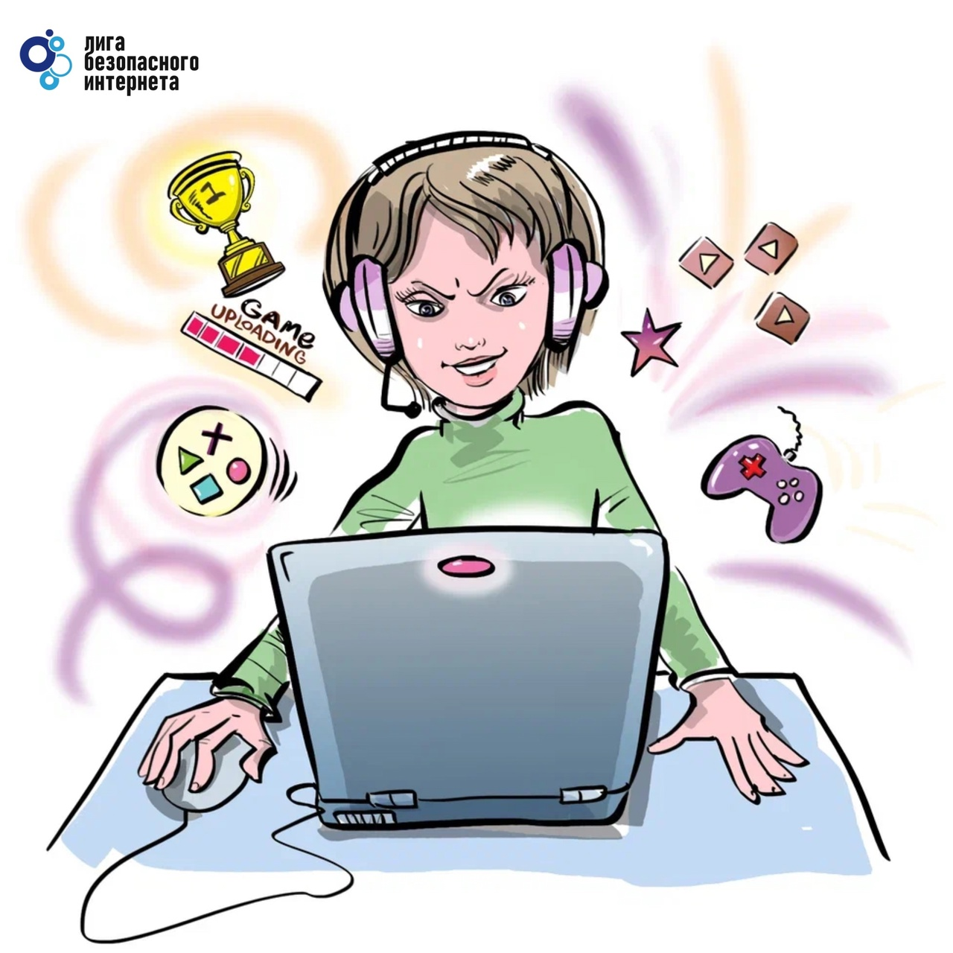

* **Как мошенники обманывают юных любителей онлайн-игр**

🔻Аферисты предлагают в тематических группах в мессенджерах и соцсетях юным геймерам якобы внутриигровые предметы или виртуальную валюту в подарок за выполнение заданий.

🔻Часто несовершеннолетних в качестве задания просят отправить фотографии банковского приложения родителей и сообщений для кражи денег, а также дают инструкцию по оформлению кредита на взрослых.

***Обязательно предупредите своего ребенка!***